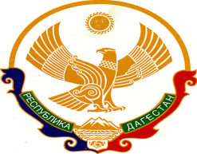

РЕСПУБЛИКА ДАГЕСТАН
СОБРАНИЕ ДЕПУТАТОВ МО «БЕЖТИНСКИЙ УЧАСТОК»
368410, Республика Дагестан, Цунтинский район, с. Бежта
т.: (872 2)55-23-01, 55-23-02, ф. 55-23-05, bezhta-mo@mail.ru, admin@bezhta.ru

РЕШЕНИЕ

от «25» декабрь 2015 г. № 05

О назначении депутата на постоянной основе

На основании ст.25 Устава МО «Бежтинский участок» Собрание депутатов МО «Бежтинский участок»
РЕШИЛО:
- Назначить Магомедова Магомедзагида Мусаевича депутатом на постоянной основе с окладом согласно Постановлению Правительства РД
от 14.07.2010г. №252.
- Данное решение входит в силу со дня его подписания председателем Собрания депутатов МО «Бежтинский участок»
- Решение разместить на сайте администрации в сети Интернет.

Председатель Собрания депутатов
МО «Бежтинский участок» Курбанов С.З.

